INDICAÇÃO Nº __/2026 - GAB. VER. PROF. EDINHO

ASSUNTO: Remoção de entulho e materiais inservíveis acumulados na R. Luís Vaz de Camões – Jardim Primavera.
EXMO. SR. PRESIDENTE DA CÂMARA MUNICIPAL DE SUMARÉ,
Indico, nos termos regimentais, ao Excelentíssimo Senhor Prefeito Municipal, Henrique Stein Sciascio, que determine ao setor competente da Secretaria Municipal de Serviços Públicos a realização de remoção de entulho e materiais inservíveis acumulados na R. Luís Vaz de Camões – Jardim Primavera.
A presente solicitação se justifica pelo acúmulo de resíduos descartados irregularmente ao longo da via, situação que tem causado transtornos aos moradores e comprometido a limpeza urbana. A presença de entulho favorece a proliferação de insetos, roedores e outros vetores, além de prejudicar o trânsito de pedestres e a estética do bairro. A remoção adequada desses materiais é essencial para garantir um ambiente mais seguro, saudável e organizado para a comunidade local.
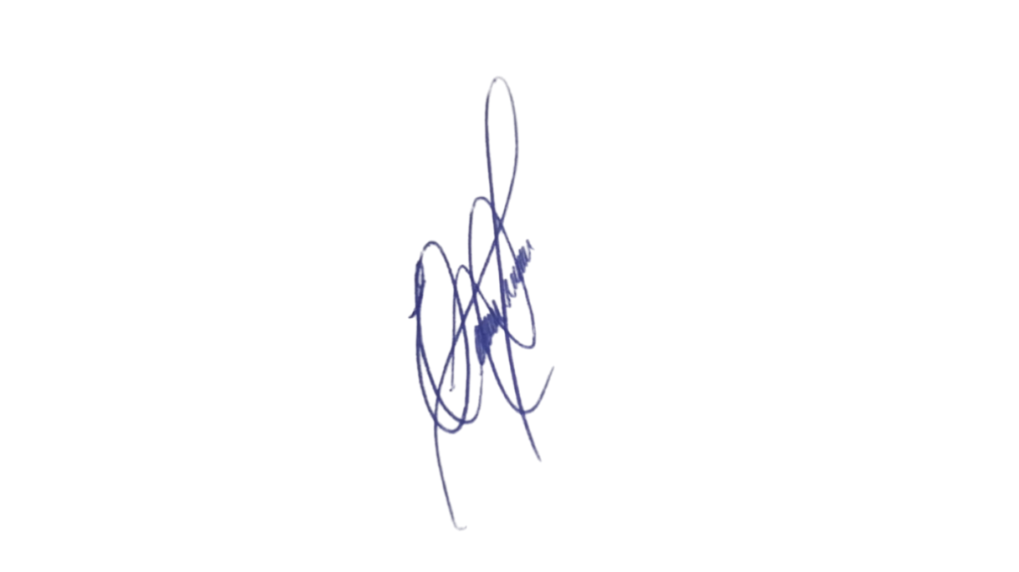
Confiando no compromisso desta administração com a manutenção dos espaços públicos e o bem-estar da população, aguardamos o pronto atendimento desta demanda.

Sala das Sessões, 26 de maio de 2026.

Professor. Edinho
VEREADOR

ANEXO
